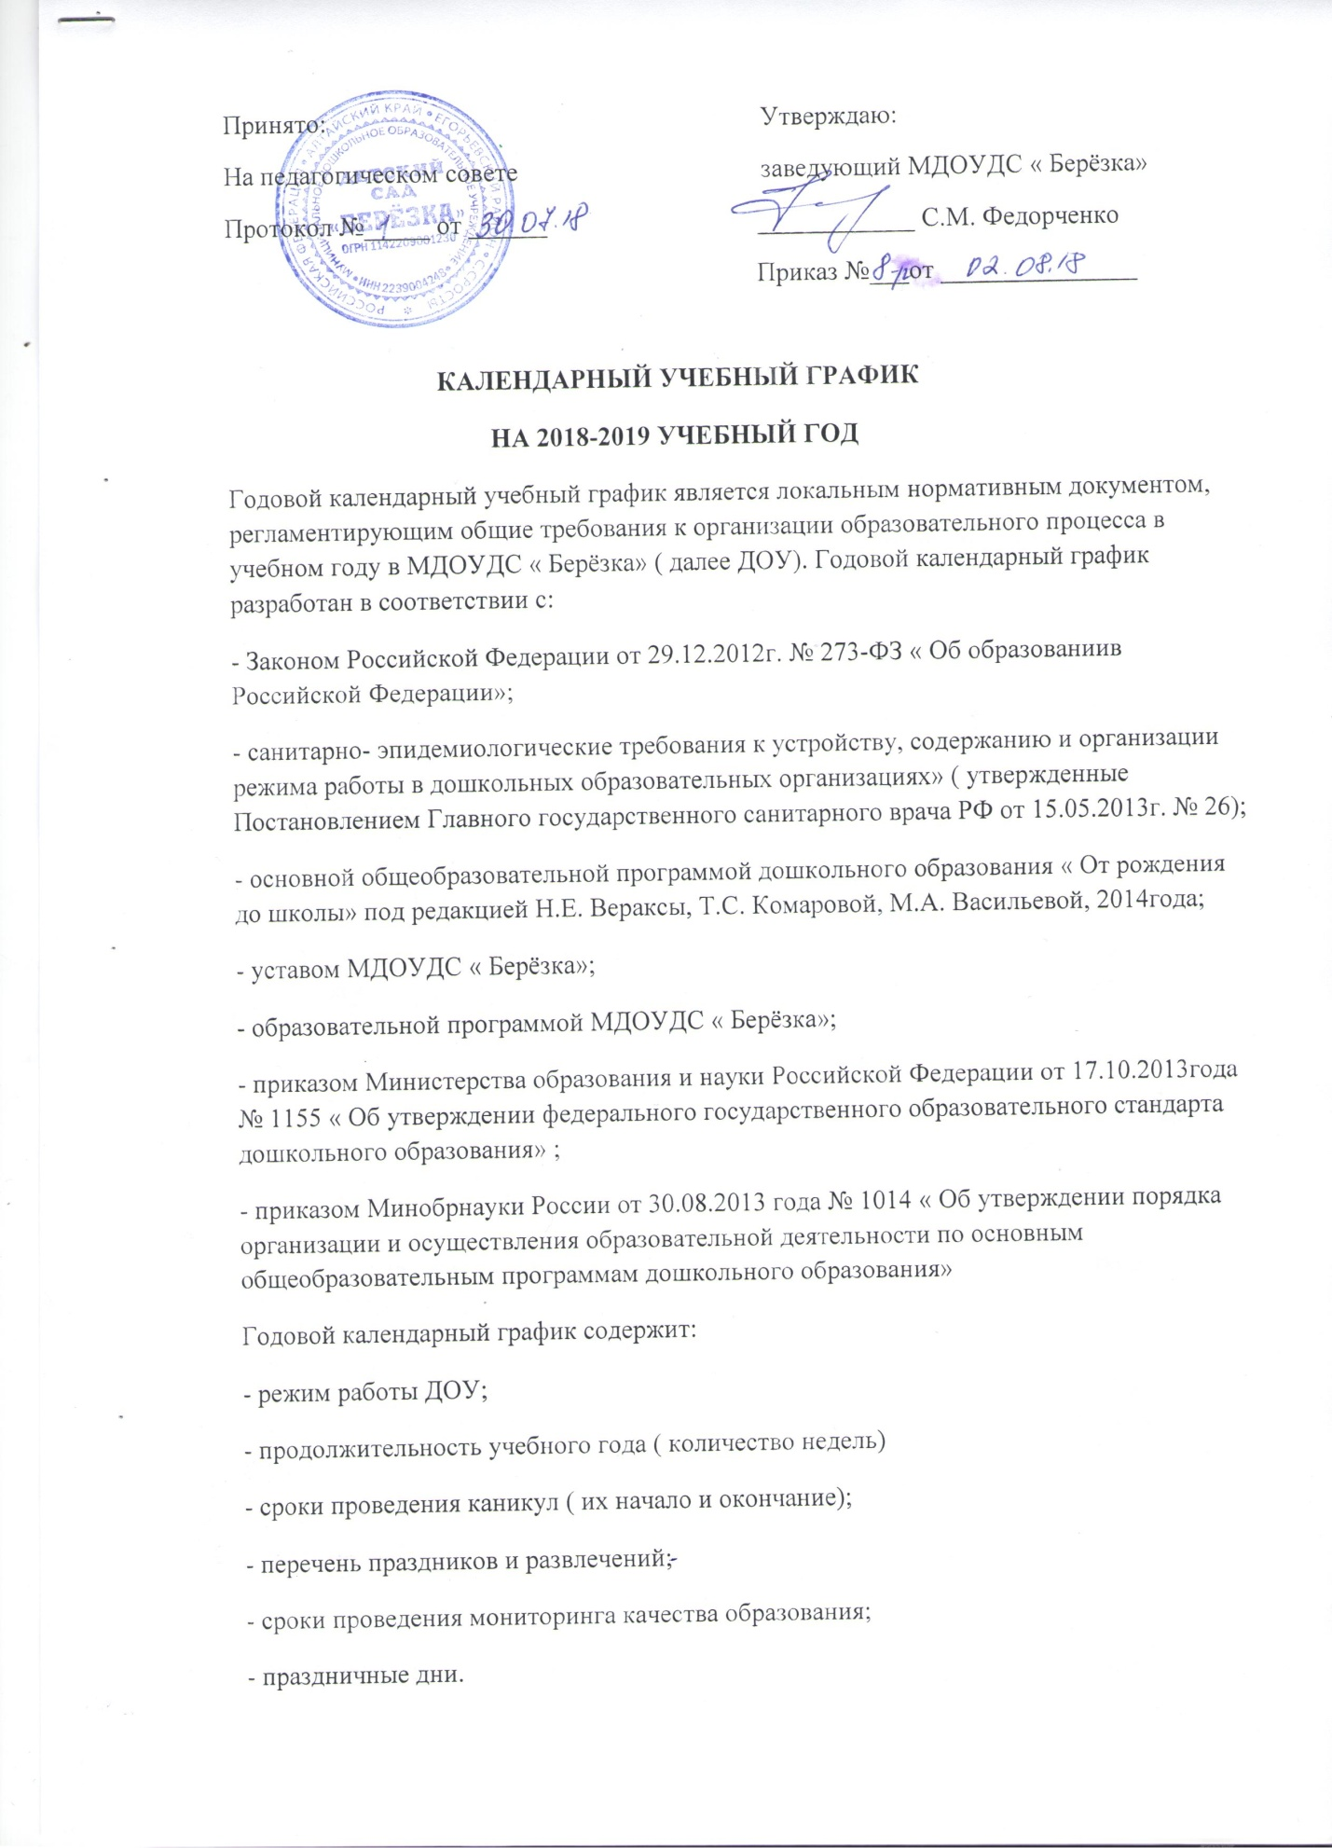

Годовой календарный учебный график разрабатывается ежегодно, принимается на педагогическом совете, утверждается приказом заведующего. Все изменения, вносимые ДОУ в годовой календарный учебный график, утверждаются приказом заведующего и доводятся до сведения всех участников образовательного процесса.
Муниципальное дошкольное образовательное учреждение детский сад «Берёзка» в установленном законодательством Российской Федерации порядке несет ответственность за реализацию не в полном объеме образовательных программ в соответствии с годовым календарным учебным графиком.
- Режим работы учреждения
Продолжительность учебной недели | 5 дней (с понедельника по пятницу)
Время работы возрастных групп | 10 часов в день (с 7.30 до 17.30 часов)
Нерабочие дни | суббота, воскресенье и праздничные дни

2. Продолжительность учебного года.
Учебный год | с 03.09.2018г. по 31.05.2019г. | 37 недель
I полугодие | с 03.09.2017г. по 31.12.2018г. | 17 недель
II полугодие | с 14.01.2019г. по 31.05.2019г | 20 недель

3.Мероприятия, проводимые в рамках образовательного процесса

3.1. Мониторинг достижения детьми планируемых результатов освоения образовательной программы (без прекращения образовательного процесса)
Первичный мониторинг | с 22.10.2018г. по 26.10.2018г. | 5 дней
Итоговый мониторинг | с 22.04. 2019г. по 26.04.2019г. | 5 дней

3.2. Праздники и развлечения для воспитанников

Мероприятия | Срок
Познавательное развлечение «День знаний» | сентябрь
Праздник «Осень золотая!» | октябрь
Праздник «Мамочка любимая, самая красивая» (День матери) | ноябрь
Новогодний праздник | декабрь
День защитника Отечества | февраль
Тематическая неделя. Праздник 8 марта. | март
Тематическая неделя. Народная культура и традиции. Фольклорный праздник. | март
Неделя здоровья. Спортивные развлечения « Мама, папа , я спортивная семья»» | апрель
Тематическое развлечение «Светофор» | апрель
Тематическая неделя.  Праздник «День Победы» | май
Праздник «До свидания, детский сад!» | май
День защиты детей | июнь

4.Каникулярное время, праздничные (нерабочие) дни
4.1. Каникулы

 | Сроки/ даты | Количество каникулярных недель/ праздничных дней
Зимние каникулы | С 09.01.2019г. по 12.01.2019г. | 1 неделя
Летние каникулы | С 01.06.2019г. по 31.08.2019г. | 13 недель

4.2. Праздничные и выходные дни

День народного единства | 05.11.2018г | 1день
Новогодние каникулы | 31 декабря – 8 января | 8 дней
День защитника Отечества | 23.02.18г. | 1день
Международный женский день | 08.03.2017г | 1день
День Труда | 1 мая | 1 день
День Победы | 9 мая | 1 день
День России | 12 июня | 1день

